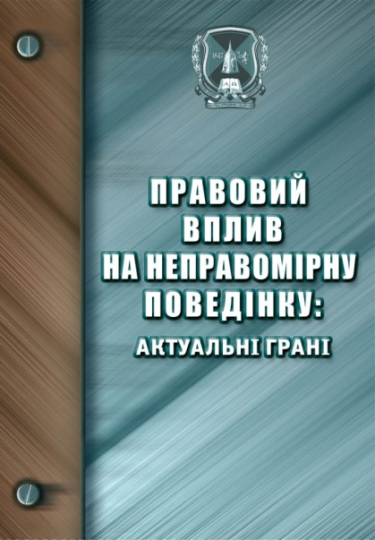
ІНФОРМАЦІЙНИЙ ЛИСТ

КОЛЕКТИВНА МОНОГРАФІЯ
«ПРАВОВИЙ ВПЛИВ НА НЕПРАВОМІРНУ ПОВЕДІНКУ:
АКТУАЛЬНІ ГРАНІ»
(прийом матеріалів до 10 жовтня 2016 року)

Шановні колеги!
Кафедра кримінально-правових дисциплін Миколаївського інституту права Національного університету «Одеська юридична академія» разом з Всеукраїнською асоціацією кримінального права запрошує Вас прийняти участь в написанні колективної монографії «Правовий вплив на неправомірну поведінку: актуальні грані». Монографія буде видана у твердій обкладинці з присвоєнням УДК, ББК і номера ISBN. Бібліографічні метадані будуть проіндексовані в наукометричній базі Google Scholar.
ВИМОГИ ДО ОФОРМЛЕННЯ МАТЕРІАЛІВ
- Надані автором матеріали наукового змісту повинні мати цілісний характер та містити власні результати оригінальних досліджень загальним обсягом не менше 25 сторінок.
- Структура матеріалу: анотація (українською, російською та англійською мовами) та ключові слова (до 7 слів); вступ (1-2 сторінки); 2-3 рівновеликих за обсягом параграфи; висновки (1-2 сторінки).
- Не менше 75% основного тексту повинні відповідати вимогам оригінальності.
- Обсяг матеріалів – не менше 25 сторінок при форматі сторінки А4 (297х210 мм), орієнтація – книжкова. Поля: верхнє – 15, нижнє – 15, праве – 15, ліве – 20, Шрифт – Times New Roman, кегль – 14, міжрядковий інтервал – 1,5, стиль – Normal.
- Список літератури є обов’язковим. Посилання на використану літературу подаються у вигляді списку наприкінці матеріалу з наскрізною порядковою нумерацією (1, 2, 3…). Знак посилання в тексті оформлюється цифрами у квадратних дужках, де спочатку вказується номер джерела, потім через кому – номер сторінки. Список літератури оформлюється відповідно до вимог державного стандарту ДСТУ ГОСТ 7.1:2006. Не слід використовувати автоматичні кінцеві чи звичайні зноски. Сторінки тексту не нумеруються.
- У першому рядку зазначається прізвище та ім’я автора (шрифт звичайний, напівжирний, вирівняний по правій стороні), нижче зазначається науковий ступінь, вчене звання, посада та місце роботи (шрифт звичайний, курсив, вирівняний по правій стороні). Наступний рядок матеріалів повинен містити назву прописними літерами (шрифт звичайний, напівжирний, вирівняний по центру). Далі розміщуються анотації з ключовими словами, вирівняні по ширині з відступом зліва 10 мм та текст матеріалу.
До публікації допускають тільки матеріали, які оформлені у відповідності до вказаних вимог.
ФІНАНСОВІ УМОВИ
Один екземпляр монографії для його автора коштує 300 грн. Додаткові екземпляри у разі їх своєчасного замовлення коштують 250 грн. Кошти перераховуються виключно після підтвердження факту прийняття матеріалів за наступними реквізитами:
Отримувач: Транзитний рахунок за пластиковими картами
Банк отримувача: «Приватбанк»
МФО: 305299
Код ОКПО: 14360570
Рахунок отримувача в банку UAN: 29244825509100
Призначення платежу: Поповнення СКР № 4149 4978 3438 6882
Козаченко Олександр Васильович
Авторський екземпляр ДОКТОРАМ НАУК, які подали матеріали без співавторів, надається БЕЗКОШТОВНО.

КОНТРОЛЬНІ ДАТИ
Прийом матеріалів здійснюється до 10 жовтня 2016 року. Відповідь про прийняття матеріалів автору надсилається протягом 5 робочих днів з дня їх отримання. Друк монографії та її розсилка буде здійснено до 1 грудня 2016 року.

ГОЛОВНИЙ РЕДАКТОР
Козаченко Олександр Васильович – доктор юридичних наук, професор.
КОНТАКТИ:
Адреса: вул. Генерала Карпенка 18, м. Миколаїв, Україна, 54038
Тел.: (0512) 34-20-91 Мусиченко Ольга Михайлівна (секретар монографії)
Тел./Факс: (0512) 34-01-12
E-mail: mip_kpd@onua.edu.ua
musychenkoolga@gmail.com

